TRUITES AU CITRON ET SA SAUCE CRÉMEUSE
________________________________________________________________________________

Pour 2 personnes
Préparation : 20 mn
Cuisson : 20 + 15 + 10 mn
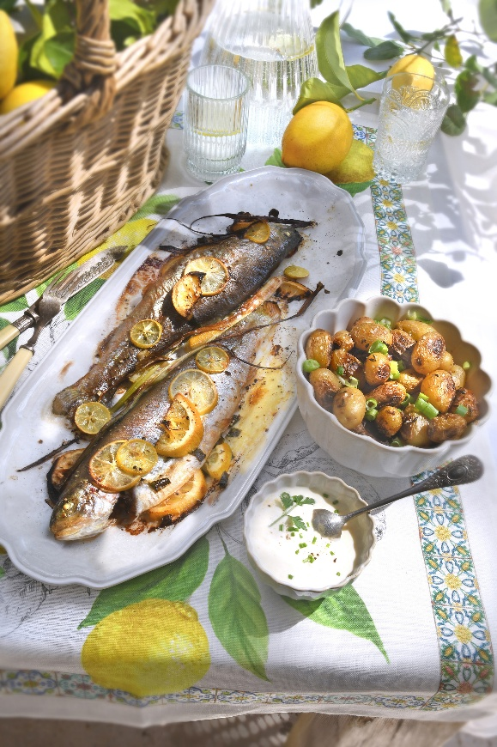

Ingrédients

2 belles truites vidées
1 botte de cébettes
2 citrons
400 g de pommes de terre grenaille
1 cuillère à soupe de gros sel
15 g de beurre + 1 filet d’huile

Sauce crémeuse
1/2 échalote
10 g de beurre
150 ml de crème liquide entière
100 ml de vin blanc sec
Sel - Poivre

Laver les pommes de terre puis les placer dans une poêle chaude avec 15 g de beurre et un filet d’huile pour éviter que le beurre ne brûle. Saler avec 1 cuillère à café de gros sel et laisser cuire environ 20 min en remuant de temps en temps.
Placer les poissons sur une plaque à four chemisée de papier sulfurisé. Saler et poivrer l’intérieur des poissons.
Couper un citron en rondelles, répartir la moitié à l’intérieur des poissons et disposer le reste sur le dessus. Presser l’autre citron et verser la moitié du jus sur les poissons.
Laver les cébettes, en couper une partie en petits morceaux pour en farcir l’intérieur des poissons, puis placer le reste tout autour.
Ajouter un filet d’huile d’olive et enfourner pendant 10 à 15 min à 220°C.
Éplucher et émincer finement l’échalote. La faire revenir avec le beurre dans une casserole, puis ajouter le vin blanc, porter à ébullition et laisser réduire 5 min. Ajouter la crème liquide, bien mélanger et poursuivre la cuisson de l’échalote pendant 5 min. Ajouter le jus d’un demi-citron, mélanger, saler et poivrer.
Servir les poissons avec les pommes de terre et de la cébette fraîche ciselée, sans oublier la sauce crémeuse.

Astuce : vous pouvez faire cette recette avec du bar ou de la daurade.


Crédit photo & stylisme / Recette : Anne Kerouédan / Cniel

